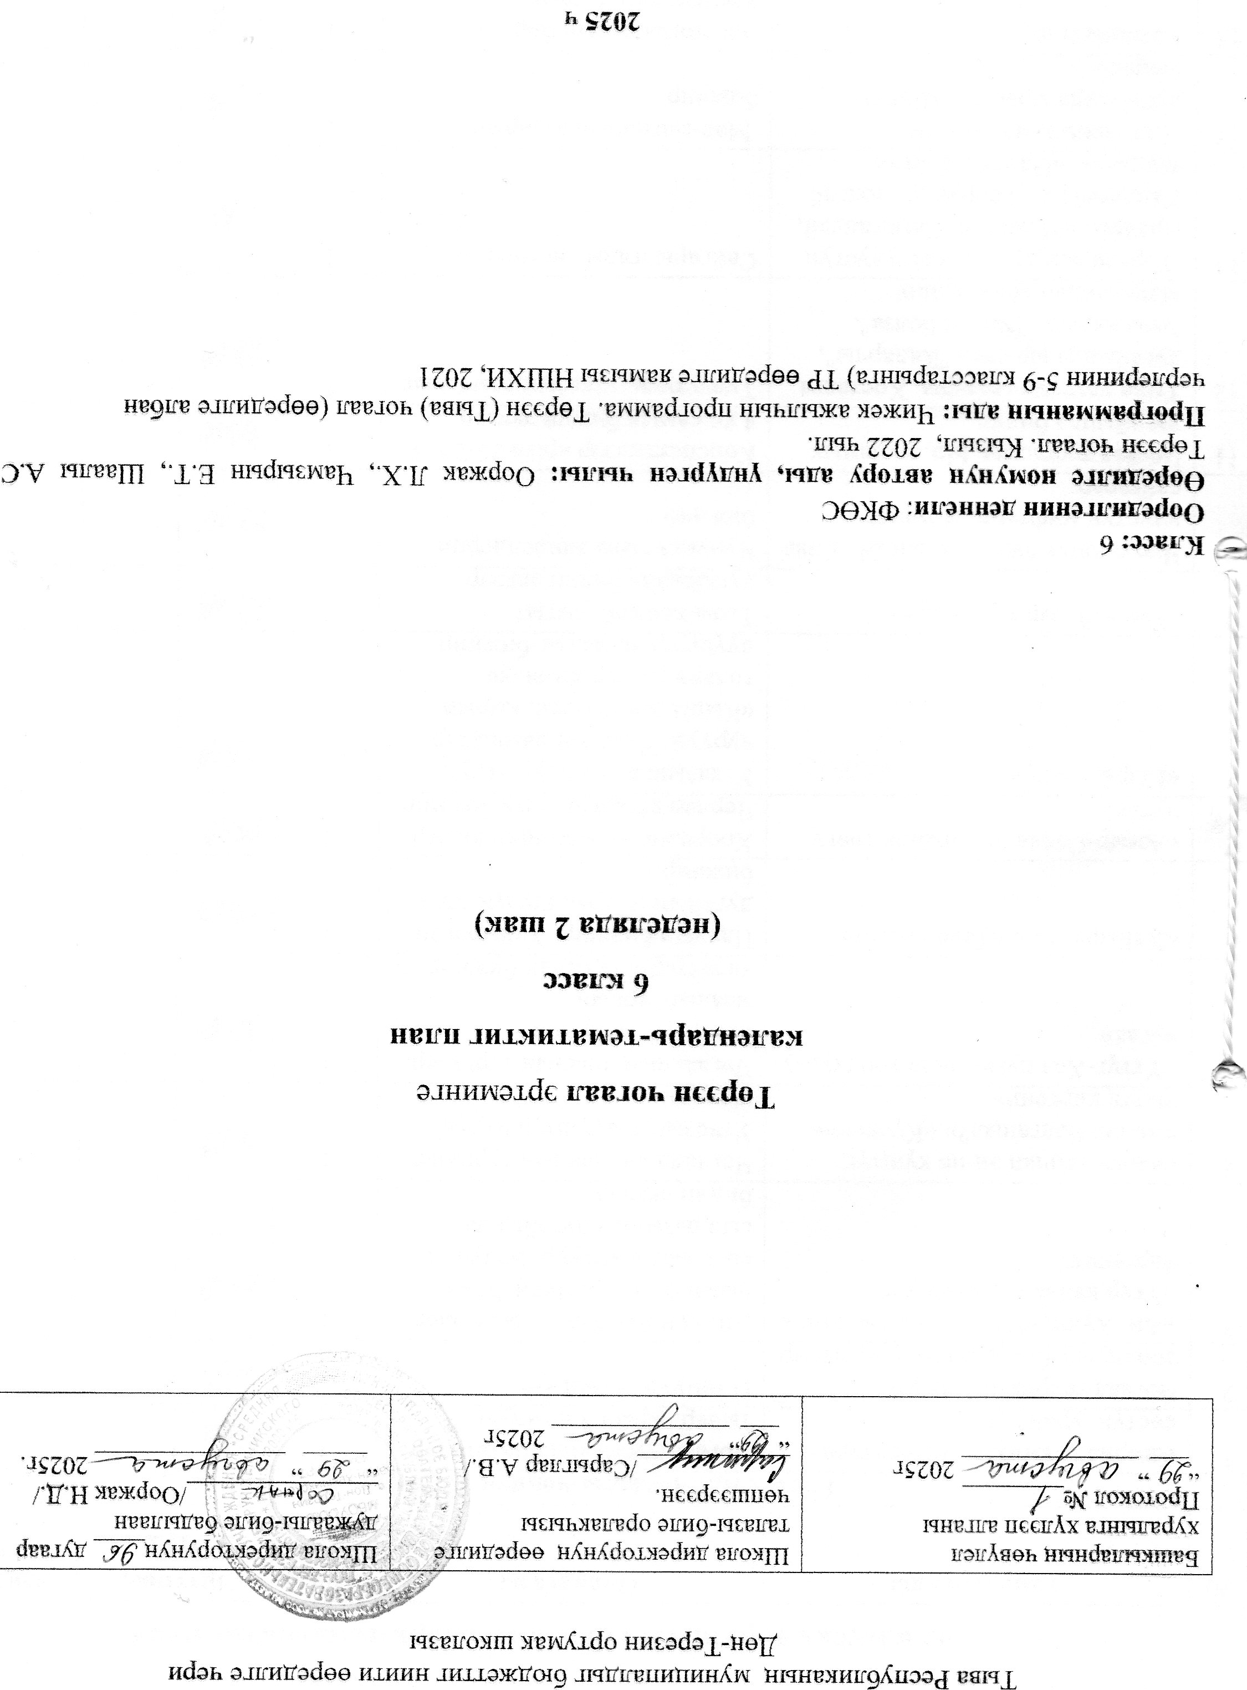

6-гы класска тѳрээн чогаалда календарь-тематиктиг план
№ | Теманың ады | Онаалгазы | Шагы | Эрттирер хүнү |  | Эдилге  кылганы
I кезээ. Аас чогаалы-чоннуң эртинези
1 | Киирилде кичээл: Литература-сѳстүң уран чүүлү» | Чогаал дугайында цитаталар тывар. Арын 3 номчуур | 1
2 | Чогаал теориязы. Мифтер, тоолчургу болгаш тѳѳгү чугаалар | Номчуур. Арын 4-6 | 1
3 | «Ай, Хүн», «Чеди-Хаан сылдыс», «Үгер канчап дээрже үне бергенил? | Ай, хүн дугайында медээлер чыып бижиир. Чеди-Хаан сылдысты чуруур. Бодунуң сылдызының дугайында билип эккээр. | 1
4 | «Кижи канчап эң-не күштүг амытан болганыл?» «Күскениң чылга киргени» | Чогаалдың планын тургузар. Утказынга дүүштүр чурук чуруур | 1
5 | «Үттүг-Хая дугайында тоолчургу чугаа» | Чогаалдың планын тургузар. Мѳзүлүг, мѳзү чок маадырларның характеристиказын бижиир | 1
6 | «Хайыракан», «Теве –Адар» | Планын бижиир, Хайыракан дугайында ыры, шүлүк тып бижиир. | 1
7 | «Амыр-Санаа дугайында тѳѳгү чугаа» | Хооредиг чижектерни айтыр, Черлер аттарын ушта бижиир | 1
8 | «Кыры сѳѳгү» | Утказынга дууштур чурук чуруур. Утказын дамчыдар.  «Кыры шимчээрге, хырын тодар» үлегер домакка дүүштүр чогаадыг бижиир | 1
9 | "Хѳѳмейлээр Бүдүкпен» | Тыва хоомей, сыгыт дугайында билип эккээр | 1
10 | Чурук-биле ажыл. Арын 24, Тыва улустун мифтери. Номчуп сайгарар | Чурукта тыва эдилелдерни бижиир | 1
11 | Чогаал теориязы. Ыр, кожамык дугайында билиг. | Конспектилээр арын 25-26, 3-4 кожамык бижип эккээр. | 1
12 | Тыва улустуң ырлары. Хосталга дугайында ырылар "Кадарчы", "Ала караан дешкен болза", «Очалаңдан кедилерин» | Тургузуун, утказын дамчыдар | 1
13 | Тѳрээн чер дугайында улустуң ырлары. «Межегей, Самагалдай, Хандагайты, Тооруктуг долгай таңдым», «Ѳдүген-Тайга» | Сайгарылгалыг номчулга | 1
14 | "Күш-ажыл, мал-маган дугайында ырылар. «Дѳгээ-Баары» | Мал-маганнын аттарын бижиир | 1
15 | Кожамыктар. | Аас чогаалынын бир хевиринден шээжи | 1
16 | Алгыш-йѳрээлдер. «Ѳг-бүле туткан аныяктарга йѳрээлдер» | Алгыш-йорээлдернин идейлиг утказы-биле таныжылга | 1
17 | Макталдар болгаш чалбарыглар. «Аңчының чалбарыы», «Шүүлген мѳгеге мактал», «Аътка мактал», «Оран-таңыга чалбарыг» | Чечен чогаал номнарында шулуктерден уран аргаларны тып бижиир | 1
18 | ЧТ. Хам алгыштары. Ондар Шокар-Хамның тайга-сынны алганганы. | Узунду шээжилээр, шилип алыр | 1
19 | Хамның чаштарны алганганы. Хамның шагааны алганган алгыжы. | Айтырыгларга харыылаар. Арын 41 | 1
20 | Авторлуг тоолдар. С.Сарыг-оол "Агар-Сандан ыяш». Символ дугайында билиишкин | Номчуур 41-44 Словарь-биле ажыл | 1
21 | С.Сарыг-оол "Агар-Сандан ыяш» Маадырларның характеристиказы. Аңгы демиселин кѳргүскени | План бижиир | 1
22 | Чогаал теориязы. Гипербола болгаш литота дугайында билиг | Чижектер тывар | 1
23 | КДН. Алтаргана. Бурят улустуң аас чогаалында триадалар(ожук даштары) | Тыва чогаалдар-биле деннел. Чогаадыг «Үш айыылдыг чүүл» | 1
24 | Делегей чоннарының литературазы. Гримм алышкылар «Ак чылан» | Номчуур. Планны эде тургузар | 1
25 | Поэзия. С.В.Козлова «Аъттыг-шеригжи кыс» | Бир кезээн шээжилээр. С.Козлова дугайында дыңнадыг кылыр | 1
26 | Кузнецов.И.Т «Хайгыылчы Тоютчук» | Айтырыгларга харыылаар арын 65 №3 | 1
II кезээ. Ойнай-сылдай сойгалажыр
27 | К.Э.Кудажы «Маргылдаа» | Шээжилээр. Маадырларны чуруур | 1
28 | С.Сүрүң-оол «Аът биле оор» | Маадырларнын характеристиказын бижиир | 1
29 | Крылов И.А «Шиижек биле Кѳге-Буга» | Мѳзүлүг болгаш мѳзү чок маадырларның характеристиказы | 1
30 | Чогаал теориязы. Басня дугайында билиг | Номчуур | 1
III кезээ.Элээдилер делегейи
31 | С.Тока "Мерген" | Пейзаж чуруур. | 1
32 | С.Тока «Тас-Баштыг» | Маадырларнын характеристиказын бижиир | 1
33 | С.Тока «База кыш» | Словарь-биле ажыл. | 1
34 | С.Тока «Шаагай» | План бижиир. Диалогту рольдарга номчуур. | 1
35 | Чогаадыг "Ава кижи амыдыралдың чѳлеңгиижи" (Тас-Баштыгга даянып бижиир) | Тѳндүр бижиир | 1
36 | Тест-биле ажыл. Ѳѳренген чогаалдарынга даяныр | Тест тургузуп ѳѳренир | 1
37 | С.Сарыг-оол «Ол-ла Маскажык» Тема, идеязы | Номчааш, күскү бойдусту чуруп кѳргүскени | 1
38 | С.Сарыг-оол "Ол-ла Маскажык" чогаалдың маадырларының характеристиказы | План бижиир. | 1
39 | С.Сарыг-оол "Ол-ла Маскажык" уран-чеченин кѳргүскени. Ада-Чурттуң Улуг дайынынга чоннуң патриотчу хѳѳнү. Амгы үе-биле деңнел | Чогаадыг "Езулуг маадыр", « Мээң ынак маадырым» | 1
40 | Чогаал теориязы. Чогаал маадырының дугайында билиг | Номчааш, таблицаны долдурар арын 99 | 1
41 | О.Сувакпит «Буянның сергези» Дылының уран-чеченин сайгарар | План бижиир | 1
42 | О.Сувакпит «Буянның сергези» Фронтуга дузаны кѳргүскенин амгы үе-биле деңнээр | Словарь-биле ажыл | 1
43 | М.Дюнгар «Хлеб» Маадырларның аажы-чаңы, туружу | Чурук чуруур | 1
44 | М.Дуюнгар «Хлеб» Тема, идеязын тодарадыр. | Чогаалдың утказынга дүүштү үлегер домактар бижип эккээр. | 1
45 | КДН. А.Неверов «Аъштыг-чемниг Ташкент хоорай» | Чогаадыг "Хлеб амыдыралдын…" | 1
46 | Ш.Суваң «Кижи-Бүрүс» | Тоожунун тема, идеязын тодарадыр | 1
47 | Ш.Суваң «Кижи-Бүрүс» мѳзү-шынар темазын чырытканы | Планын бижиир | 1
48 | Ш.Суваң «Кижи-Бүрүс» дылының онзагайы | Чурук чуруур, камгалаар. | 1
IV кезээ. Ыт-шынчы ѳңнүң
49 | Ойдан-оол Х.М. "Эзир" чогаалдың маадырларының характеристиказы | Ак анчынын портредин чуруур | 1
50 | Ойдан-оол Х.М. "Эзир" чогаалдың уран-чечени | Планын бижиир | 1
51 | Ойдан-оол Х.М. «Эзир» | Айтырыгларга харыылаар арын 148 №5 | 1
52 | Ш.Суван "Азыранды" Маадырларның онзагайы | Характеристиказын бээр. Таблицаны долдурар арын 153 | 1
53 | Чогаадыг "Ыт-кижиниң ѳңнүү" | Тѳндүр бижиир | 1
54 | Ш.Суваң «Азыранды» | План бижиир | 1
55 | Проза шүлүк чогаалының ылгавырлыг талалары | Номчааш, сайгарар | 1
V кезээ. Тыва чуртум делгемнери
56 | С.Сарыг-оол «Күс» | Доктаадыр | 1
57 | М.Б.Доржу «Экии, Тывам!» | Тыва дугайында демдек аттары бижиир | 1
58 | Кенин-Лопсан М.Б «Авамнын ѳѳ» Чогаал теориязы Пафос | Доктаадыр | 1
59 | Оралбаев О. «Тыва черге мѳгейиг» | Деңнелгелерни, эпитеттерни тывар. Тыва кижи кандыг кижил деп айтырыгга харыы бээр. | 1
60 | А.Даржай «Ѳгге йѳрээл» | Чогаадыг «Ѳг-тыва кижиниң ыдык оран-савазы» | 1
61 | Салчак М.Б «Амытаннар чылы» | Номчуур. Чурук чуруур | 1
VI кезээ. Кѳжеге-даа ажыттынды
62 | В.Ш.Кѳк-оол «Чаргы» Чогаалдың идейлиг ужур-утказын илередир | Номчуур | 1
63 | В.Ш.Кок-оол «Чаргы» Маадырларның характеристиказы | Уран-чеченин тодарадыр | 1
64 | Е.Танова «Илбилиг согун» | Маадырларнын характеристиказын бижиир | 1
65 | Е.Танова «Илбилиг согун» | Шииде аас чогаалынга хамаарышкан чижектерни ушта бижиир. | 1
66 | Е.Танова «Илбилиг согун» | Словарь-биле ажыл | 1
67 | КДН Н.Куулар "Дѳрт тынныг Алдай-Чечен дугайында ыр" | Арын-нүүр дугайында ажык чугаа. Кижиниң аажы-чаңынга хамаарышкан эки сѳстер тывар | 1
68 | Түңнел кичээл. Ѳѳренген чогаалдарының авторларын бижиир. | Чайын номчаан чогаалының сайгарылгазы. | 1

